**重庆市彭水县大垭乡**

**产 业 指 导 组 工 作 简 报**

第26期

第17产业指导组 2021年11月29日

# 第十七产业组调研龙龟村野生中药材销售情况

为落实《市委农村工作暨实施乡村振兴战略领导小组办公室印发＜关于建立原18个深度贫困乡镇产业指导组的方案＞的通知》（市渝委农办【2021】7号）文件精神，助力推动脱贫攻坚成果与乡村振兴的平稳转换，11月29日，第17产业指导组申杰、周俊调研当地野生中药材采集销售。

为更好的了解当地农户在中药材，借助龙龟村开展选举的机会，与当地农户座谈，了解当地野生中药材资源采集及销售情况，主要了解了解当地农户采集的野生中药材品种、销售途径、销售价格等。

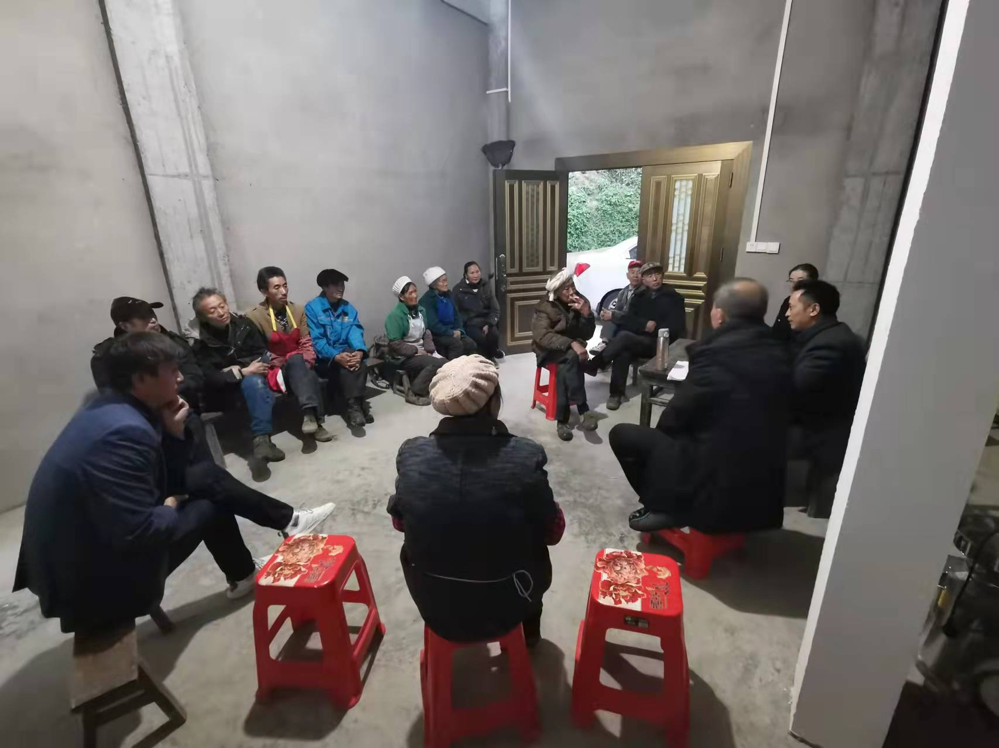

|  |
| --- |
| **报：**陆克华副市长、李明清委员。  岳顺（市政府副秘书长）、游贤勇（市政府副秘书长）  钱建超（彭水县委书记）、石强（彭水县县长）。  **送：**市科技局、市农业农村委、市乡村振兴局。 |
| 第17产业指导组 2021年11月29日印发 |